KẾ HOẠCH TUẦN 03
Từ ngày 18/9/2023 đến ngày 24/9/2023

Thứ | Buổi sáng | Buổi chiều
Thứ Hai  (18/9/2023) | - Chào cờ đầu tuần  - Dạy và học theo TKB tuần 03  - Họp liên tịch vào tiết 3: (T Đài) | - Dạy và học theo TKB tuần 03  - GV hoàn thành KHGD và nộp vào thứ 5 [ tỉ lệ Giỏi (Tốt) > 25%, Yếu (Chưa đạt) <1% ]
Thứ Ba  (19/9/2023) | - Dạy và học theo TKB tuần 03 | - Dạy và học theo TKB tuần 03
Thứ Tư  (20/9/2023) | - Dạy và học theo TKB tuần 03 | - Dạy và học theo TKB tuần 03
Thứ Năm  (21/9/2023) | - Dạy và học theo TKB tuần 03  - Nộp KHGD của GV  - GV nộp KHSDTBDH cho T Trình | - Sinh hoạt tổ chuên môn vào lúc 13h15  - Giao lưu bóng đá lúc 14h30 tại sân bóng đá xã ( Toàn bộ GV và NV)
Thứ Sáu  (22/9/2023) | - Dạy và học theo TKB tuần 03 | - Dạy và học theo TKB tuần 03
Thứ Bảy  (23/9/2023) | - Dạy và học theo TKB tuần 03 | - Dạy và học theo TKB tuần 03
Chủ Nhật
(24/9/2023)

* Các hoạt động khác:
- Giáo viên bộ môn KHTN 7,8 xây dựng lại KHDH theo tuyến tính
- C. Sam xây dựng và nộp KHDH môn HĐTN- HN lớp 8
- Xây dựng và hoàn thành KHDH trẻ khuyết tật
Phong Xuân, ngày 18/09/2023
TỔ TRƯỞNG
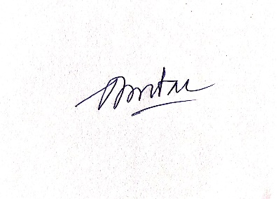

Dương Minh Đài

